**CHỦ ĐỀ 5: SƠ LƯỢC CA NHẠC CỔ TRUYỀN PHÚ YÊN**

**(5 tiết)**

**I. MỤC TIÊU:** *Sau bài học này, học sinh có thể:*

**1.1. Năng lực đặc thù**

- Biết được cơ bản nguồn gốc âm nhạc cổ truyền Phú Yên.

- Hát đúng cao độ, trường độ, sắc thái một số bài hát dân ca phú yên

- Nghe và cảm nhận một loại hình ca nhạc cổ truyền Phú Yên.

**1.2. Năng lực chung**

* Tự chủ và tự học: Học sinh biết sưu tầm, hát các bài hát cổ truyền dân ca Phú Yên.
* Hợp tác và giao tiếp: Phối hợp giữa các bạn trong hoạt động trao đổi nhóm để thực hiện nhiệm vụ sưu tầm các bài hát cổ truyền dân ca Phú Yên.

**2. Phẩm chất**

* Yêu nước: biết trân trọng, tự hào dân tộc và biết ơn đối với các bậc cha ông và người dân ở Phú Yên.
* Trách nhiệm: có trách nhiệm giữ gìn, bảo tồn và phát huy ca nhạc cổ truyền Phú Yên.
* Chăm chỉ: tích cực sưu tầm tài liệu học tập.

**II. THIẾT BỊ DẠY HỌC VÀ HỌC LIỆU**

* Máy tính, máy chiếu projector
* Video giới thiệu **“**Chương Trình Báo Cáo - Sưu Tầm Văn Hóa Dân Gian - Các Làn Điệu Bài Chòi - Tỉnh Phú Yên**”**

*Link clip:* [*https://www.youtube.com/watch?v=ULuSaEJWFPs*](https://www.youtube.com/watch?v=ULuSaEJWFPs)

* Tài liệu giáo dục địa phương tỉnh Phú Yên lớp 6.
* Lược đồ hành chính tỉnh Phú Yên.
* Tranh ảnh, tư liệu về văn hóa dân gian, các hình ảnh về dân ca cổ truyền Phú Yên.

**III. TIẾN TRÌNH DẠY HỌC.**

**1/ Khởi động:**

**Mục tiêu:** Tạo tâm thế, hứng thú học tập cho học sinh

**Cách thức tổ chức:**

- GV yêu cầu HS xem trích đoạn ngắn dân ca Phú Yên: Bài hát dân ca bài chòi "Đến với Phú Yên"

Link clip: <https://www.youtube.com/watch?v=Xb9YZB0DuNk>

+ GV dẫn dắt vào bài: **GV hỏi HS một số bài dân ca Phú Yên mà em biết?**

* HS suy nghĩ, thảo luận, trả lời:

+ GV nhận xét: dân ca bài chòi, hát bả trạo, hát ru, hát giao duyên…

* Sản phẩm học tập: câu trả lời của học sinh.
* Công cụ đánh giá: PPĐG hỏi – đáp, câu hỏi mở:

- GV cho HS hát một bài dân ca mà em biết.

- HS hát, GV nhận xét.

**2. Hoạt động khám phá:**

***Hoạt động 1: Tìm hiểu sơ lược về Phú Yên:***

* Mục tiêu: HS biết được về Phú Yên

 + GV yêu cầu HS quan sát lược đồ hành chính Phú Yên để trả lời câu hỏi: **Phú Yên giáp với các tỉnh nào?**

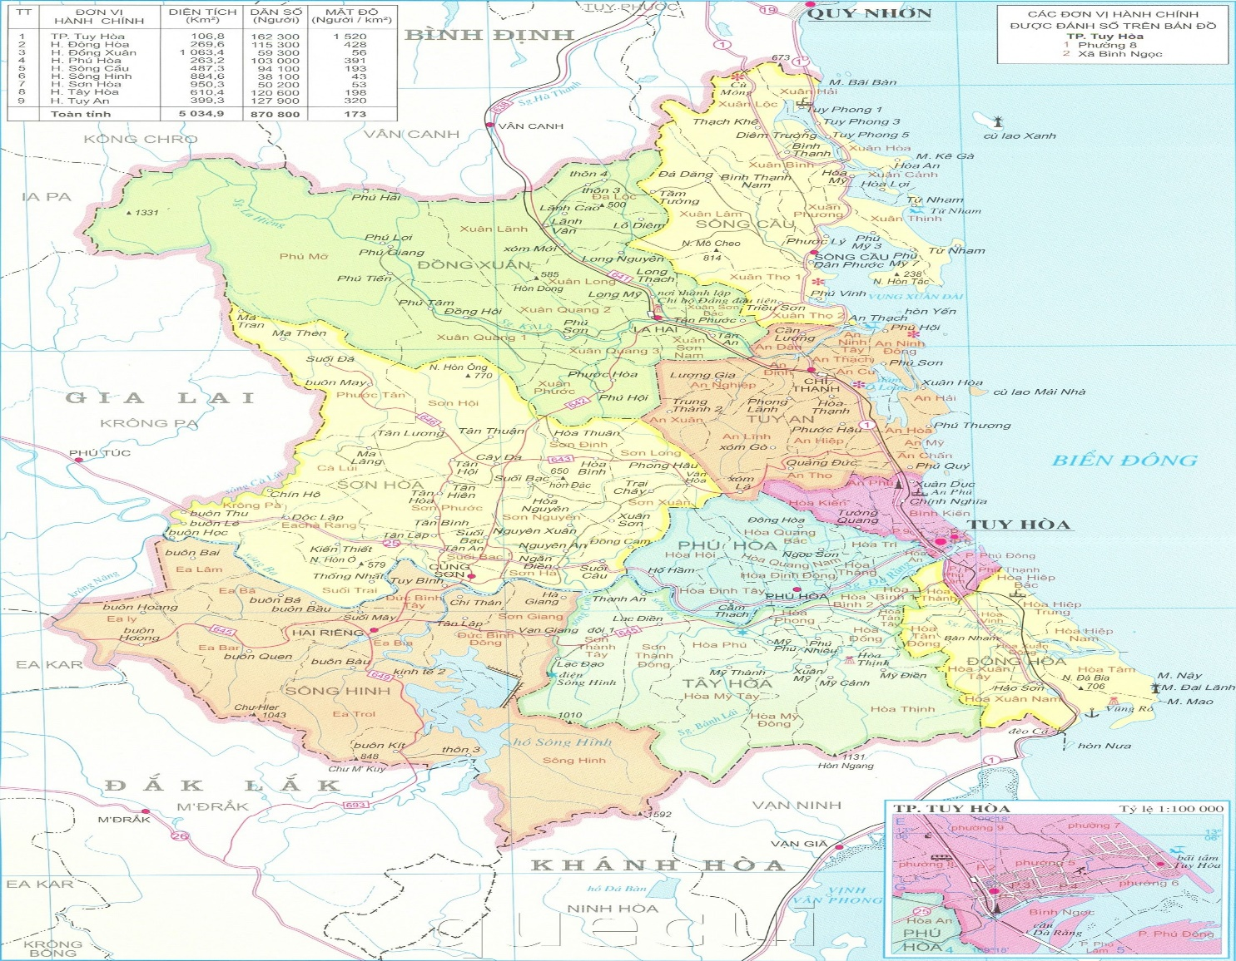

+ HS quan sát và trả lời các câu hỏi. Cả lớp cùng theo dõi kết quả và nêu nhận xét, bổ sung câu trả lời.

* GV nhận xét, kết luận: Phú Yên phía nam giáp tỉnh Khánh Hòa, phía bắc giáp tỉnh Bình Định, phía tây giáp Đắk Lắk, Gia Lai.

 + GV yêu cầu HS suy nghĩ, thảo luận và trả lời câu hỏi**: Kể tên một số dân tộc sinh sống trên địa bàn tỉnh Phú Yên mà em biết?**

* HS trả lời câu hỏi, cả lớp cùng theo dõi kết quả, nêu nhận xét, bổ sung câu trả lời.
* GV nhận xét, kết luận: một số dân tộc sinh sống trên địa bàn Phú Yên: Kinh, Ba-Na, Êđê, Chăm H’Roi,…

***Hoạt động 2: Tìm hiểu về ca nhạc cổ truyền Phú Yên:***

- Mục tiêu: HS biết được các loại hình cơ bản ca nhạc cổ truyền Phú Yên

- Tổ chức thực hiện:

+ GV giới thiệu: Ca nhạc cổ truyền Phú Yên được chia thành hai loại hình cơ bản: hát nghi lễ và hát trong sinh hoạt đời thường.

+ HS theo dõi lắng nghe và trả lời được một số câu hỏi.

**\* *Hát nghi lễ: là một loại “lễ nhạc” phục vụ trong các lễ nghi tín ngưỡng dân gian.***

+ Ở Phú Yên, hát nghi lễ phổ biến trong các lễ hội tín ngưỡng dân gian, tiêu biểu là hát bả trạo của người Kinh.

***Hát bả trạo*:** là loại hình diễn xướng dân gian của người kinh ở Phú Yên, mang tính chất nghi lễ gắn liền với lễ hội cầu ngư, được xếp hạng là Di sản văn hóa phi vật thể quốc gia. Nghi lễ này thường được diễn ra từ tháng 3 đến tháng 8 Âm lịch hàng năm tại các lăng Ông ở những làng chài ven biển như: lăng Ông ở Hòa Lợi (thị xã Sông Cầu), Tiên Châu (huyện Tuy An), Phú Câu (thành phố Tuy Hòa), Phú Lạc (thị xã Đông Hòa),…Hát bả trạo còn gọi là hò đưa linh, chèo cầu ngư, hát bạn chèo đưa Ông.

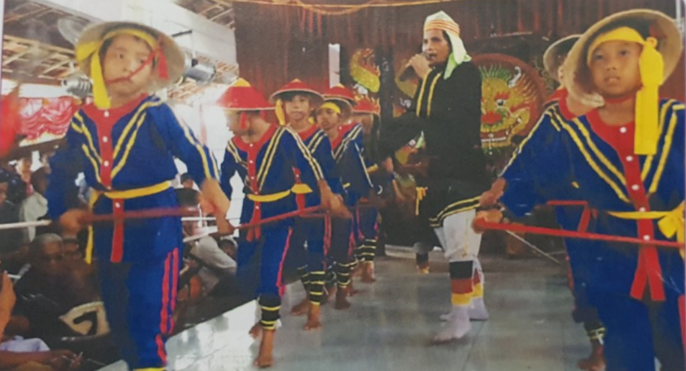

*Hát bả trạo ở huyện Tuy An*

**Nội dung và ý nghĩa của hát bả trạo**: là cầu mưa thuận gió hòa, trời yên biển lặng, ngư dân được mùa thu hoạch, thể hiện sự tôn kính và lòng biết ơn đối với cá Ông vì đã giúp đỡ ngư dân vượt qua sóng gió, tai ương trên biển.

**\* *Hát trong sinh hoạt đời thường: là những thể loại ca nhạc cổ truyền được diễn xướng trong đời sống thường ngày của người dân Phú Yên mà không gắn với việc cúng tế như: hát dân ca bài chòi, hát ru, hát đồng giao, hát trong lao động sản xuất, hát giao duyên, hát kể sử thi, hát bội,….*Tiêu biểu nhất là hát dân ca bài chòi.**

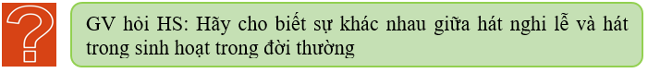

* HS trả lời câu hỏi, cả lớp cùng theo dõi kết quả, nêu nhận xét, bổ sung câu trả lời.

+ GV nhận xét

***Hát dân ca bài chòi*:** là loại hình phổ biến trong sinh hoạt văn hóa của người dân Phú Yên. Thông qua hát bài chòi, các giá trị văn hóa được truyền tải đến người nghe một cách gần gũi, hấp dẫn, góp phần giáo dục con người đến cái hay, cái đẹp.

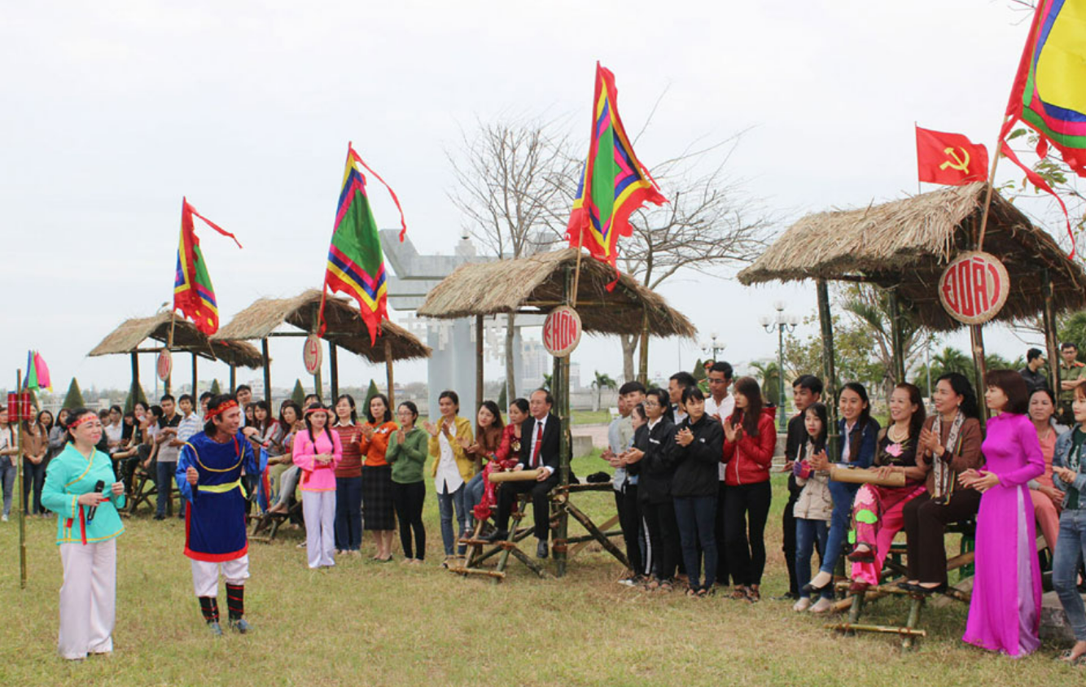

*Hát bài chòi ở thành phố Tuy Hòa*

- GV cho HS nghe dân ca bài chòi “Đến với Phú Yên”



***Đến Với Phú Yên***

*Soạn lời: Nghệ nhân Bình Thảng*

- GV cho HS xem clip: <https://www.youtube.com/watch?v=Xb9YZB0DuNk>

- HS theo dõi lắng nghe và hát theo

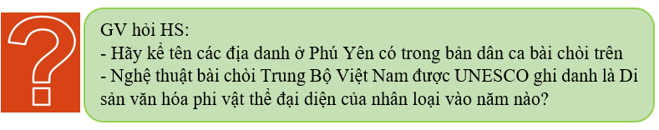

- HS thảo luận trả lời.

- GV nhận xét, kết luận:

+ Các địa danh ở Phú Yên có trong bản dân ca bài chòi trên: Đá Bia, Vũng Rô, Ô Loan, Xuân Đài, Vũng Dông, Vũng Mắm, Vũng Me, Vũng Lắm, Vũng Sứ, Vũng La, Gành Đá Dĩa, Tháp Nhạn, Chóp Chài….

+ Nghệ thuật bài chòi Trung Bộ Việt Nam được UNESCO ghi danh là Di sản văn hóa phi vật thể đại diện của nhân loại vào năm 2017.

***Hát Ru*:** là những bài hát để ru em bé ngủ. Điệu hát êm ả, chậm rãi, dàn trải, đặc biệt thường có tiếng đưa hời “Ơ…hời” hoặc “Hời…ơ…hời” ở phần mở đầu và kết thúc bài hát ru.

- GV cho HS nghe bài hát ru

- Tập cho HS hát theo đàn

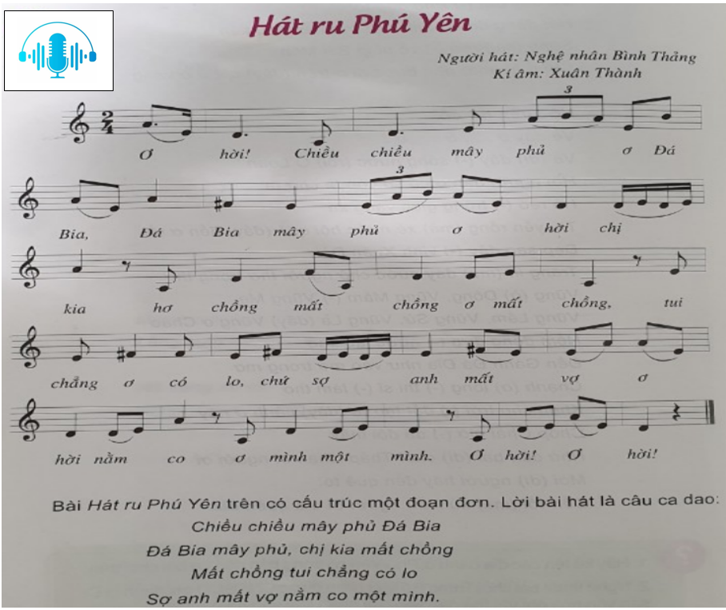

- HS theo dõi lắng nghe và hát theo

***Hát giao duyên:*** là một thể loại dân ca chủ yếu dành chon am nữ đang độ tuổi thanh niên. Bài dân ca Chờ anh bên dưới là một bài hát giao duyên của người Ê-đê ở Phú Yên. Bài hát giao duyên này có cấu trúc một đoạn đơn

- GV cho HS nghe bài hát

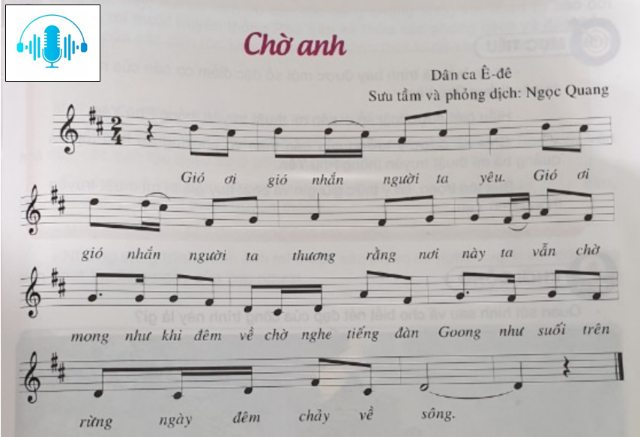

- HS theo dõi lắng nghe và hát theo

**3. Hoạt động Luyện tập – Vận dụng:**

a. Hệ thống các loại hình dân ca Phú Yên em biết bằng sơ đồ tư duy:

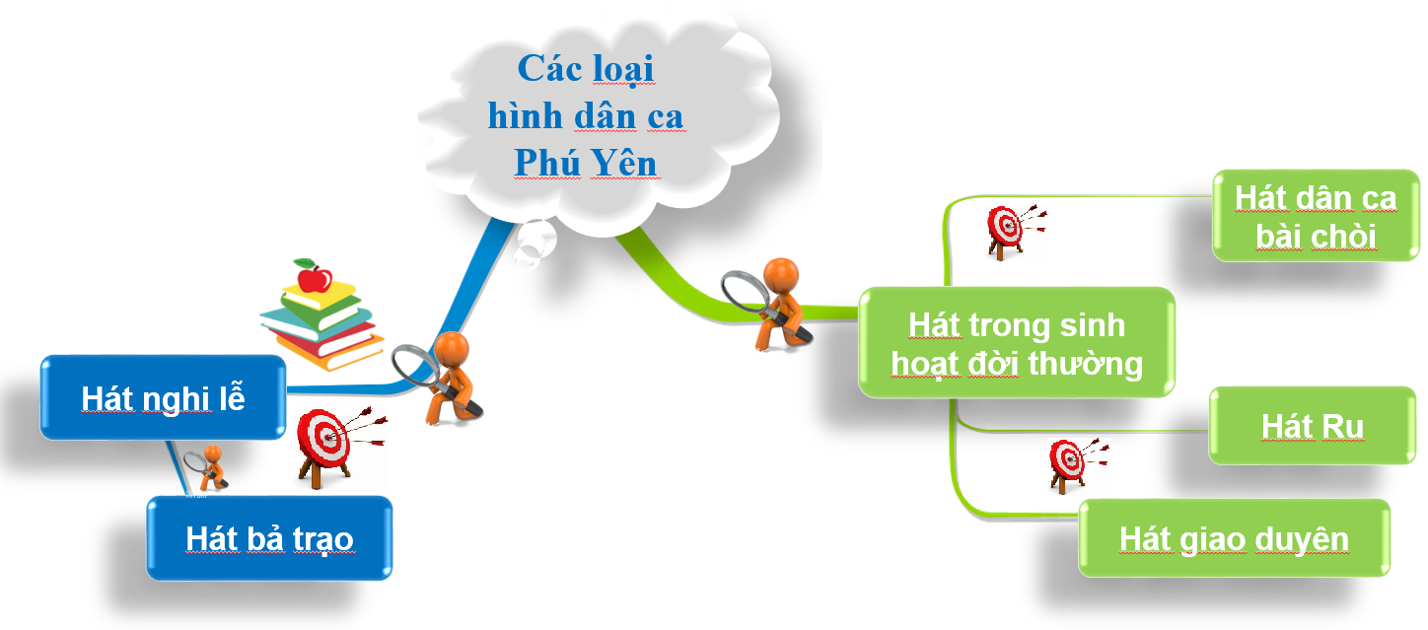

b. Ở địa phương em sinh sống có các loại hình dân ca nào?

c. Luyện tập và hát một bài dân ca đã học ở trên

d. Sưu tầm các bài dân ca Phú Yên và trao đổi bộ sưu tập của em với các bạn trong lớ